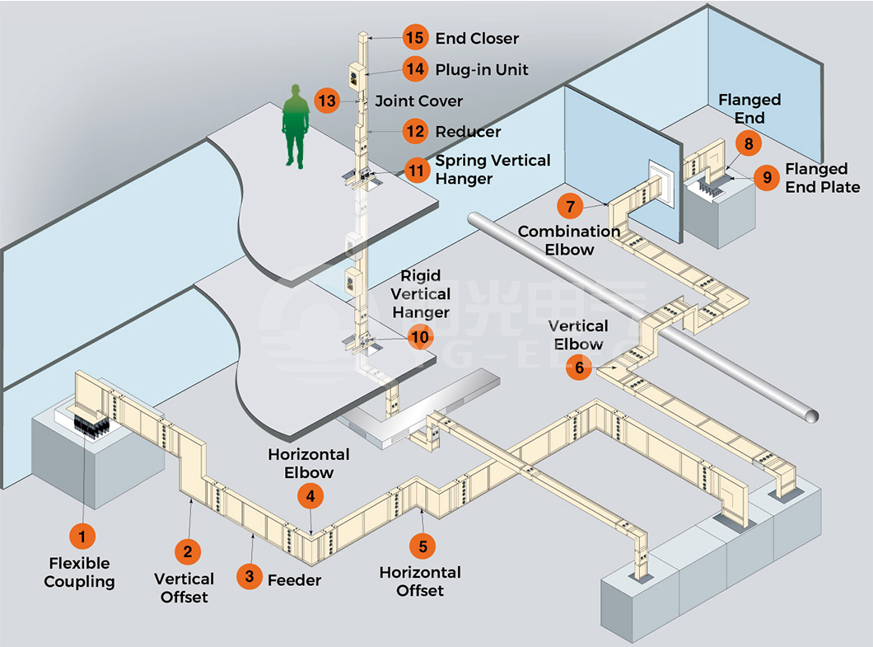

1.连接铜排 2.Z型垂直弯通 3.直线段4.水平弯通 5.Z型水平弯通6.垂直弯通 7.组合弯通 8.始端母线槽9.始端箱 10.垂直吊架11.弹簧支架12.变容节13.连接器 14.插接箱 15.终端封头16.连接器